Pasos a tener en cuenta para una correcta y segura instalación del sistema control de intensidad luminosa:

- El modelo CONTROL-DIM, está dividido en tres grupos, de acuerdo a la tensión de alimentación de los LEDS. Esto es independiente de cual sea la corriente de los mismos. El primer grupo, es para leds o conjunto de leds cuya tensión de alimentación sea inferior a los 20 VCC, el segundo grupo para tensiones de alimentación de 20 a 40 VCC, y el tercer grupo para tensiones de alimentación de 40 a 60 VCC.

- Al momento de hacer la compra o realizar el pedido y poder definir para cual de los tres grupos usted necesita el controlador, usted deberá haber encendido su lámpara LED con el driver correspondiente(COSMEL o cualquier otra marca). Luego , con un multímetro puesto en la posición para medir tensión contínua, medir la tensión en los bornes de salida del driver, que es lo que alimenta la lámpara, ya que los drivers de leds, en general son de corriente constante, por lo tanto adecuan su tensión de salida para poder entregar la corriente necesaria para la que fueron diseñados, y esta es la tensión de su lámpara, así usted identificará a cual de los tres grupos pertenece su lámpara.

- Realice el cableado del sistema de acuerdo al esquema de conexión. Preste especial atención en respetar las polaridades, ya que un error en esto puede generar un daño irreversible en el controlador.

- El DIMMER a utilizar puede ser marca COSMEL, o cualquier marca, el sistema es compatible con cualquier dimmer, basta con que este sea para manejo de señales de control de 1 a 10 V, y no un dimmer convencional de los que se utilizan para dimerizar lámparas incandescentes.

- Un DIMMER COSMEL, puede manejar hasta 10 controladores, o sea 10 luminarias diferentes, esto quiere decir que no es necesario utilizar un dimmer por cada luminaria. Inclusive se puede utilizar el DIMMER COSMEL con drivers dimerizables con señal de control de 1-10V, o balastos electrónicos dimerizables con señal de control de 1-10V, y todos en el mismo grupo de trabajo, ya que el DIMMER COSMEL posee en el frente un tornillo donde se puede realizar la calibración de iluminación mínima.

ADVERTENCIA
- En el momento de estar realizando el cableado en la luminaria, se deberá trabajar sin la alimentación de 220 V∼ 50/60 Hz.
- Cuando la lámpara de la luminaria necesite ser remplazada, primero desconecte la alimentación de 220 V∼ 50/60 Hz .

- Tener en cuenta que este sistema es apto para ser instalado en el interior de luminarias (uso interior). La temperatura máxima donde se halle alojado el sistema deberá se inferior a 60ºC .

- El sistema CONTROL-DIM, es apto para ser interconectado con el sistema de emergencia para leds SA-NP/LED o SAP.

DATOS TÉCNICOS

Potencia máxima de LEDS 100W
Tensión máxima de LEDS 60V
Entrada de control 1-10V
Dimensiones CONTROL-DIM: Largo15cm, ancho3cm, alto3cm
Dimensiones DIMMER: Apto para montaje en caja 10 cm * 5 cm
El DIMMER posee llave para conexión de 220V hasta 1A. Si se desea puede no utilizarse y realizar el encendido con otra llave desde cualquier otro lugar.

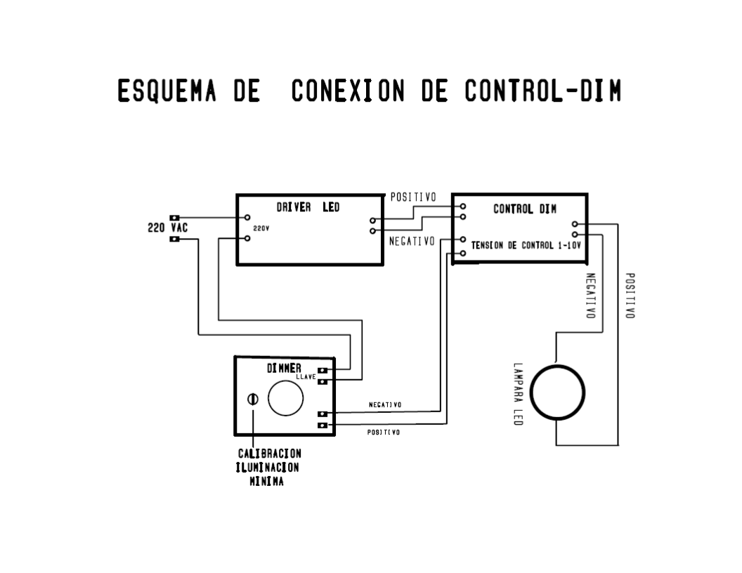

MANUAL DE INSTALACION

SISTEMA DE CONTROL DE INTENSIDAD DE LUZ
PARA LÁMPARAS LED

Modelo CONTROL-DIM

Antes de proceder a la realización de la instalación del equipo, lea cuidadosamente las instrucciones que figuran en este manual

FABRICA Y GARANTIZA
COSMEL ELECTRONICA SH
VELEZ SARFIELD 5594 – MUNRO – BUENOS AIRES – ARGENTINA (C.P B1605BFN) TEL: (005411) 4756-3521/5184
EMAIL: info@cosmel.com.ar www.cosmel.com.ar

